**Les méthodes**

**Prenez connaissance des diaporamas (en suivant l’ordre proposé) :**

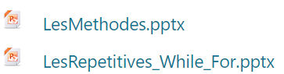

Sur moovin, faites le test *appelMethode*.

Conseil : prenez une feuille de papier et faites des représentations mémoires du style :

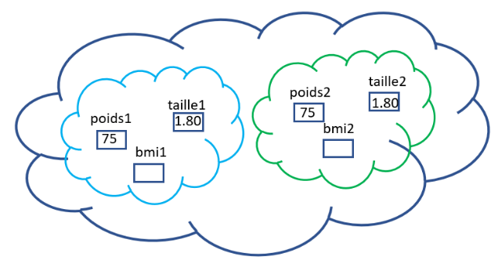

Sur moovin, faites le test cr *appelMethode*.